珠海现代有轨电车一号线二期工程建设方案听证材料

为打造与国际宜居城市相适应的交通体系，贯彻“以人为本，公交优先，绿色交通”的交通发展战略，根据我市2012年批准实施《珠海市现代有轨电车线网规划方案》，2013年我市先期启动现代有轨电车一号线首期工程的项目建设。目前一号线首期工程已基本完成主体工程的建设，正在进行联调联试。
为做好与首期工程建设的衔接，充分发挥现代有轨电车一号线整体功能，缓解沿线交通压力，我市正加快推进一号线二期工程的前期工作，为充分听取广大市民的意见和建议，并保证决策科学性，市政府决定召开一号线二期工程方案听证会。
一、项目概况
珠海现代有轨电车一号线二期工程位于珠海市主城区，项目起点为一号线首期工程健民路/梅华路交叉口，沿线经过健民路、三台石路、前河路、前山立交南、粤海中路、桂花南路，终点位于广珠城际珠海站，线路总长约10.2km，均为地面线，全线设车站13座，平均站间距约为780m，工程初期车辆于上冲车辆段进行停放检修，暂不设置车辆基地，预留未来接入规划拱北停车场的线路条件。车辆采用100%低地板钢轮钢轨现代有轨电车，供电采用无触网地面供电系统。
项目沿线经过的健民路、三台石路、前河路、粤海中路、桂花南路等市政道路中部分道路（如：粤海路、桂花路）2010年已计划进行改造，本次结合现代有轨电车一号线二期工程同步对沿线市政道路进行配套改造，主要改造内容包括机动车道及非机动车道加铺沥青罩面、主要交叉口渠化拓宽、完善人行过街设施、局部路段及交叉口管网改造、照明改造、安全监控系统、交通设施、绿化及景观附属设施改造工程等。
现代有轨电车一号线二期工程电车部分估算总投资约12.65亿元，每公里单价约1.24亿元（首期工程每公里单价约1.6亿元）；沿线市政道路改造估算总投资约6.85亿元，每公里单价约0.67亿元。
二、设计目标和原则
（一）设计目标
围绕建设与国际宜居城市功能定位相适应的交通体系总目标，落实公交优先的发展理念，建立以城际轨道为对外交通、快速公共交通为骨干、常规公交为集散接驳的公共交通系统，与自行车慢行交通等绿色交通方式和交通枢纽形成多层次多模式一体化的绿色交通体系。
（二）设计原则
1、符合规划原则
2012年批准实施的《珠海市现代有轨电车线网规划》提出由城际铁路、城市轨道交通和城市中运量公交系统组成珠海市完整的“三网合一”的骨干公交系统网络，并提出启动现代有轨电车一号线海天驿站至城轨珠海站建设，本项目在上层规划的指导下科学开展前期工作。
2、以人为本原则
客运交通的本质是以实现人的移动为目的，首先要由传统“以车为本”的设计理念向“以人为本”的设计理念进行转变。在方案设计阶段，路线走向、站点布置、慢行步道、骑行绿道、行人过街、无障碍设施等都从以人为本的角度出发，从行人的角度优化设计。在站点的接驳换乘方面充分考虑与广珠城际轨道、公交巴士等不同交通方式的转换，优化换乘接驳，提高出行效率和质量。
3、公交优先原则
目前我市交通拥堵的主要原因之一是公共交通出行比例不高，为缓解沿线交通拥堵，按照公交优先的原则，将公共交通的优化设计放在首位，在项目沿线的路权分配、交通接驳方面，着重提供公共交通服务水平，打造与国际宜居城市相适应的交通体系。
4、绿色交通原则
珠海市汽车保有量近5年年均增长率超过13%，千人汽车保有量接近200辆，平均每5个人拥有1辆车，汽车保有量的快速增长给城市环境带来了较大压力。为构筑低碳环保的绿色交通体系，逐步转变市民的出行方式，设计中重点优化和改善现代有轨电车、自行车和步行交通的通行条件。
三、工程设计方案
（一）路线方案
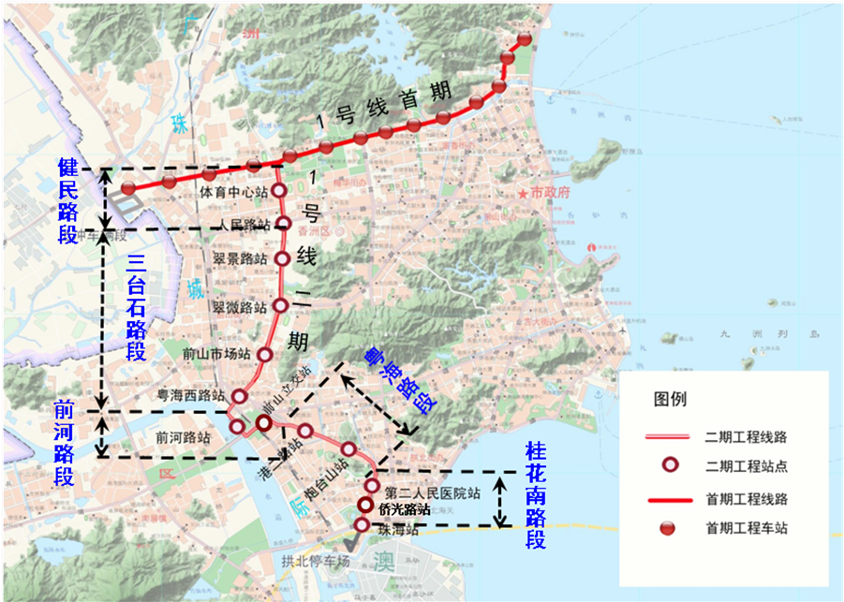
珠海现代有轨电车一号线二期工程线路走向图
1、健民路、三台石路（人民路~粤海路）
现状中间机动车道为双向6车道，项目实施后有轨电车沿路中布置，占用中央绿化带及中间两条机动车道，为公交与有轨电车共用通道，道路断面宽度保持45m不变，机动车道调整为双向4车道。

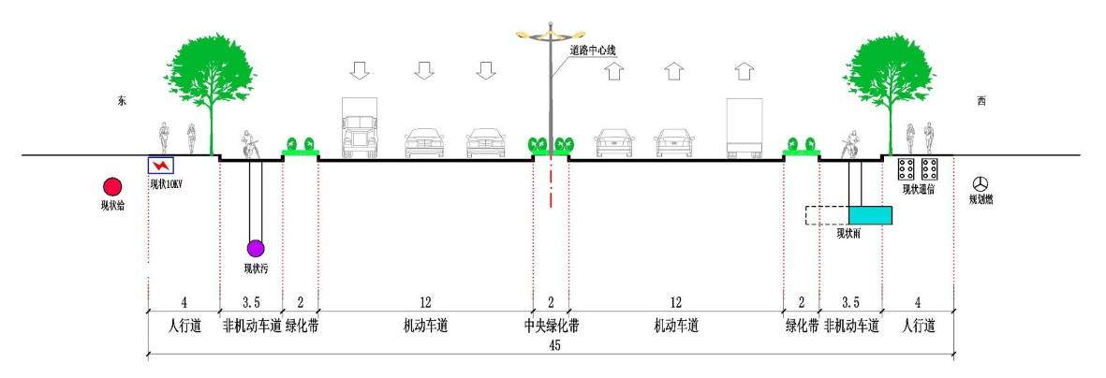
健民路、三台石路（人民路~粤海路）现状标准横断面

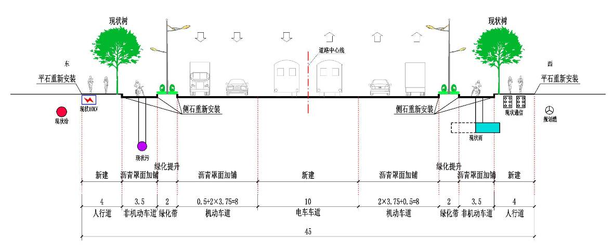
健民路、三台石路（人民路~粤海路）改造标准横断面
2、前河路
现状中间机动车道为双向4车道，项目实施后电车沿路西侧绿化带布置，道路断面宽度保持双向4车道。
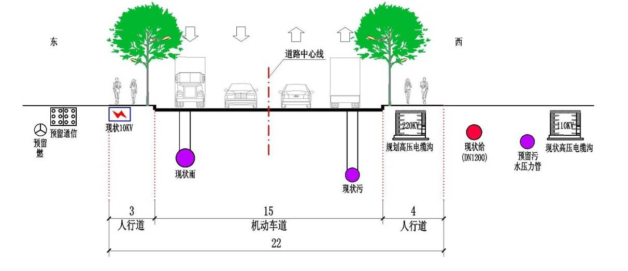
前河路现状标准横断面
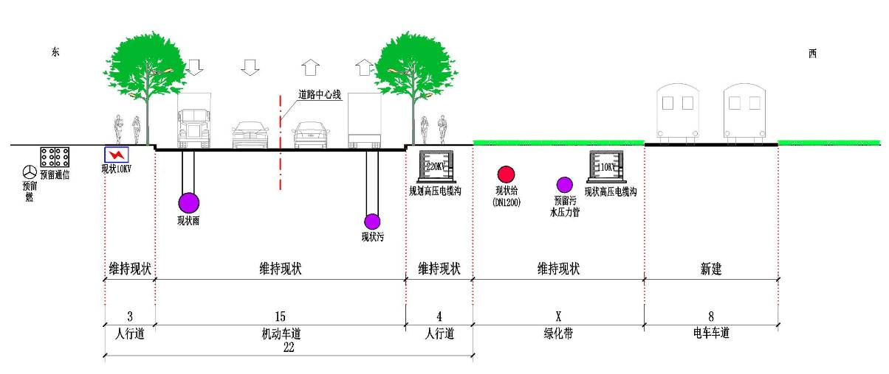
前河路改造标准横断面
3、前山立交南
现状前山立交南为市政绿地，长约1km，有轨电车避开管线在市政绿地中沿前山大桥及九洲大道线位布设。
4、粤海路
现状中间机动车道为双向4车道，项目实施后电车沿路中布置，拆除原有中央绿化带和机非分隔带，改为双向6车道，并保持社会车辆双向4车道，道路断面宽度保持36m不变。
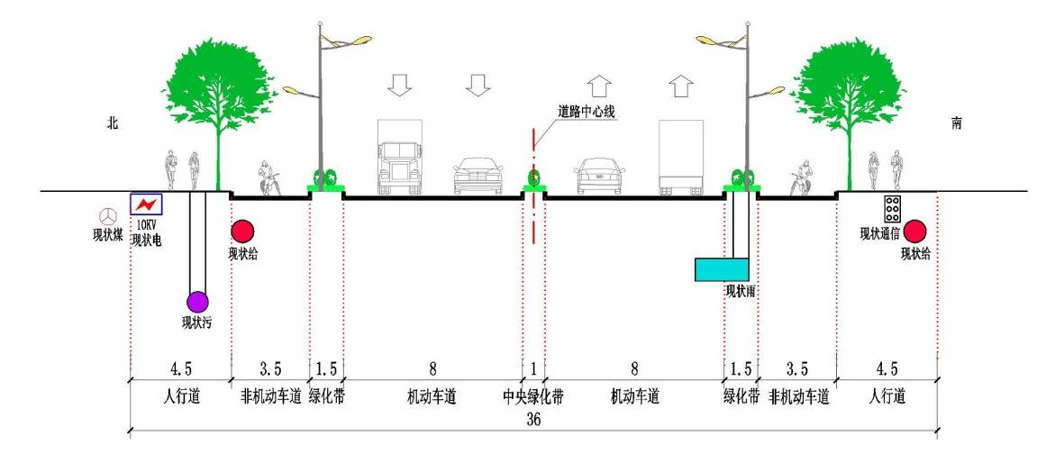
粤海路现状标准横断面
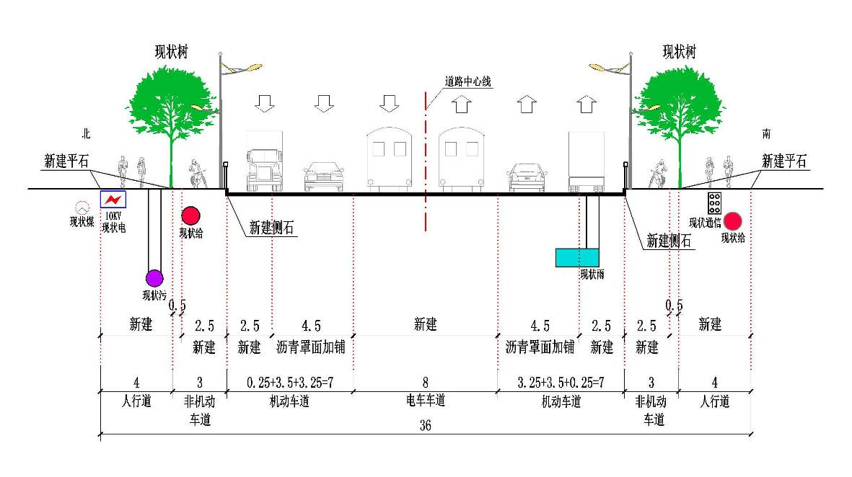
粤海路改造标准横断面
5、桂花南路
现状中间机动车道为双向4车道，项目实施后电车沿路中布置，社会车道位于电车道的两侧保持双向4车道不变。
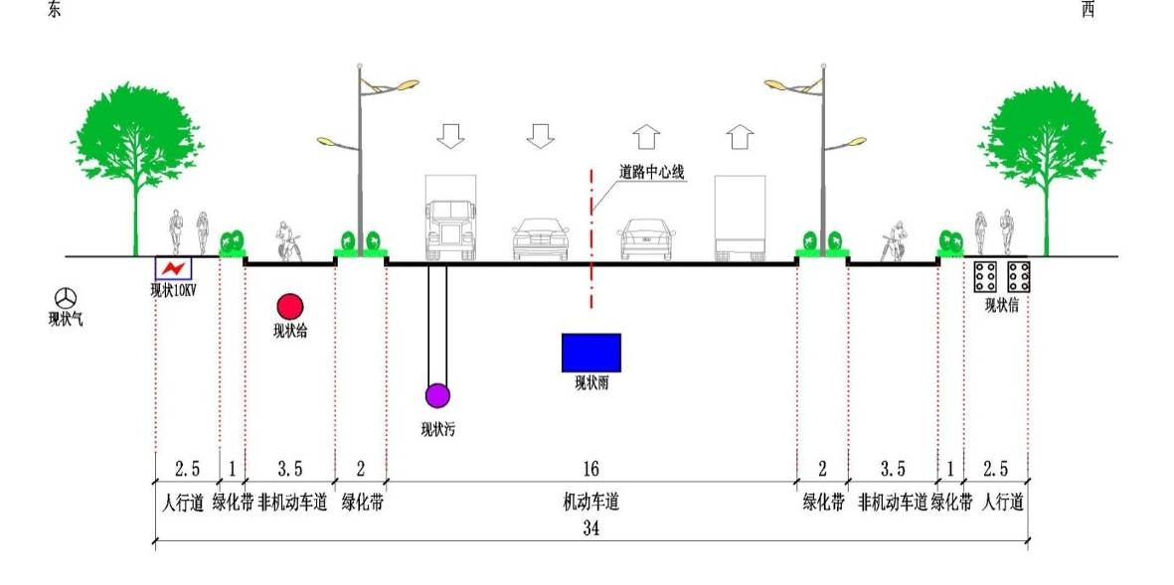
桂花南路现状标准横断面
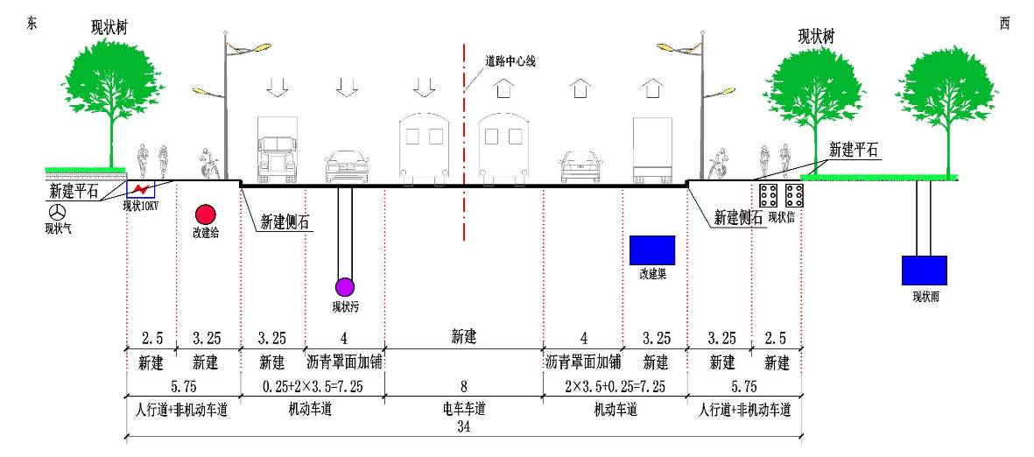
桂花南路（粤海路～粤华路）改造标准横断面
6、珠海站
线路沿桂花南路经港昌路至广珠城际珠海站，站前广场设置电车珠海站。
本工程初期车辆于上冲车辆段进行停放检修，暂不设置车辆基地，预留未来接入规划拱北停车场的线路条件。
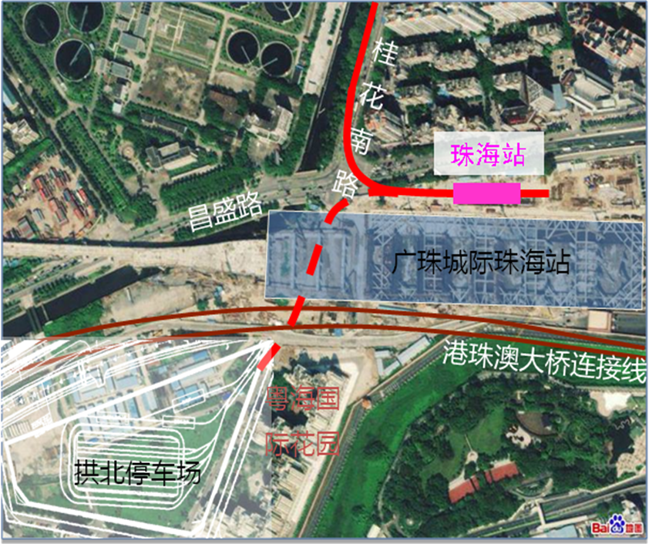
珠海站方案及预留线路示意图
（二）站点方案
本工程沿线共设置车站13座，均为地面站。具体站位及分布如下：
现代有轨电车一号线二期工程车站分布表
序号 | 站名 | 车站型式 | 站位 |  | 备注
1 | 体育中心站 | 错开侧式 | 健民路—心华路交叉口 | 健民路
2 | 人民路站 | 错开侧式 | 三台石路—人民路交叉口 | 三台石路
3 | 翠景路站 | 错开侧式 | 三台石路—翠景路交叉口 | 三台石路
4 | 翠微路站 | 错开侧式 | 三台石路—翠微路交叉口 | 三台石路
5 | 前山广场站 | 错开侧式 | 三台石路—逸仙路交叉口 | 三台石路
6 | 粤海西路站 | 错开侧式 | 三台石路—粤海路交叉口 | 三台石路
7 | 前山城际站 | 对称侧式 | 前河路-前山立交西侧 | 前河路 | 与城际换乘
8 | 前山立交站 | 对称侧式 | 前山立交粤海路匝道南侧 | 前山立交南
9 | 港二路站 | 错开侧式 | 粤海路-港二路交叉口 | 粤海中路
10 | 炮台山站 | 错开侧式 | 粤海路炮台山公园 | 粤海中路
11 | 第二人民医院站 | 错开侧式 | 桂花南路粤华路交叉口北侧 | 桂花南路
12 | 侨光路站 | 对称侧式 | 桂花南路侨光路南侧交叉口 | 桂花南路
13 | 珠海站 | 对称侧式 | 广珠城际站前广场 |  | 与城际换乘
（三）行人过街布置
为减少本项目实施期间对沿线的影响，落实以人为本的交通理念，同时考虑到施工期间的交通组织，本项目行人过街采用“信号控制+平面过街”的组织形式。
在本次道路改造范围内，共设置23处行人过街，平均间距约450m。其中交叉口过街14处（分别为心华路交叉口、人民西路交叉口、翠景路交叉口、翠微西路交叉口、逸仙路交叉口、粤海路交叉口、港昌路2处交叉口、前河路交叉口、白石路交叉口、桂花路交叉口、粤华路交叉口、侨光路交叉口及昌盛路交叉口），路段过街9处（分别位于十二小门前、仁恒星园西门、世邦家具门前、暨南大学西门、公园里门前、前山百货门前、斗门大厦门前（前山立交东）、十六小门前、电车炮台山站）。
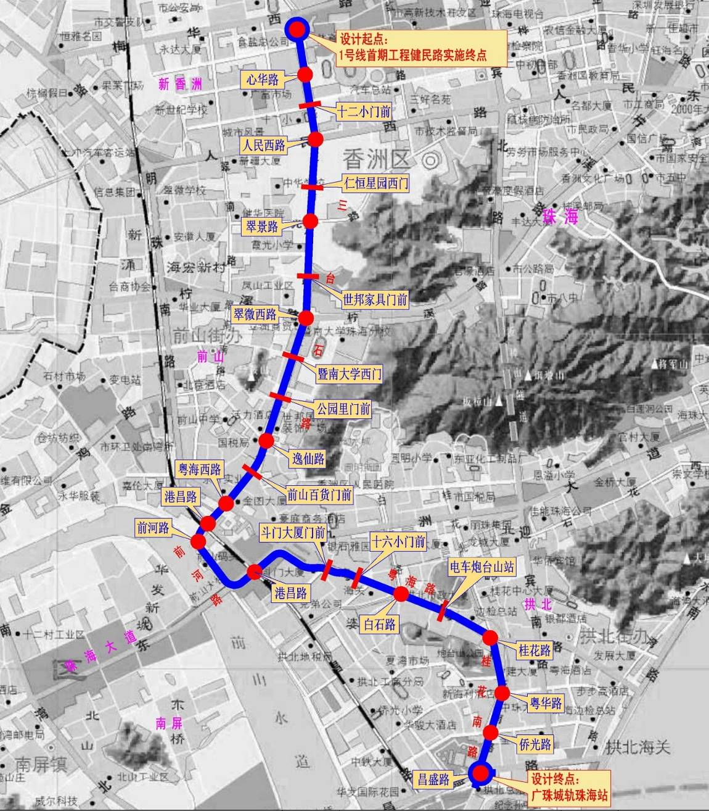
一号线二期工程沿线平面人行过街示意图（圆点为交叉口过街，横线为路段过街）
（四）典型交叉口改造（三台石路/人民西路交叉口）：
该交叉口现状为平面信号控制形式，健民路进口道组成为“2左+3直+1右”共6个车道，出口道车道数为4个，三台石路进口道组成也是“2左+3直+1右”共6个车道，出口道车道数为4个。加设电车后，车道数量与改造前保持一致。健民路和三台石路改造后进口道组成均为“1左调头+1左+3直+1右”共6个车道，出口道车道数均为4个。
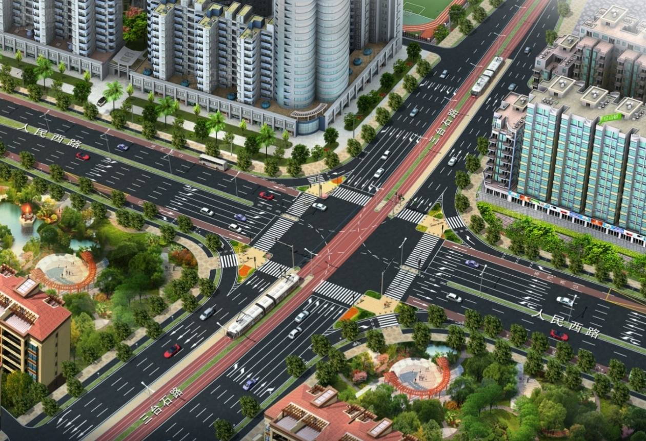
三台石路/人民西路交叉口交通组织图

